五、读图题（共20分）
1、根据梁家湾地区地层发育平面图，判断褶皱的类型，并对该褶皱特征进行简要描述。（10分）
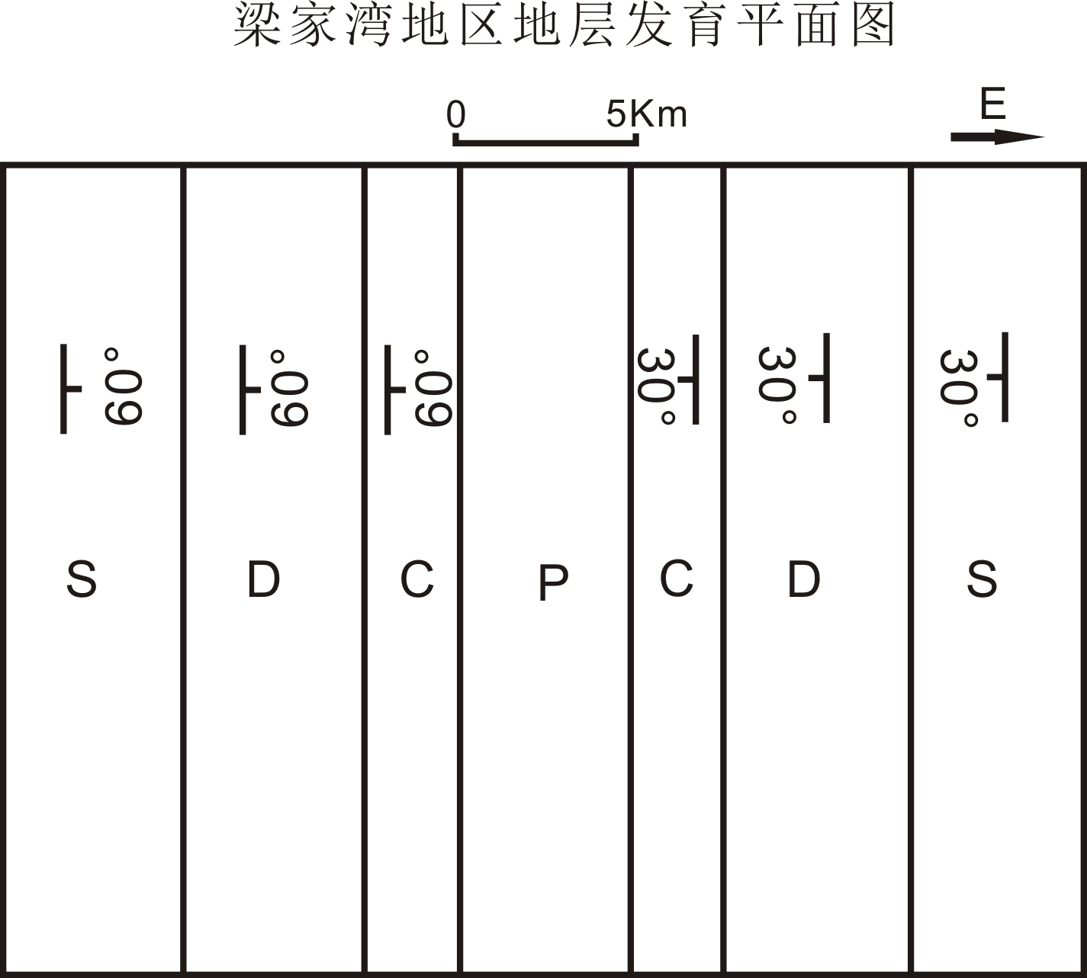
2、阅读下面的耀岭河地区地质剖面图，指出该地区出现的地层（正式中文名称）以及它们之间的接触关系，自行识别图中的各种地质构造，简要描述图中存在的地质构造现象并对其命名。（10分）
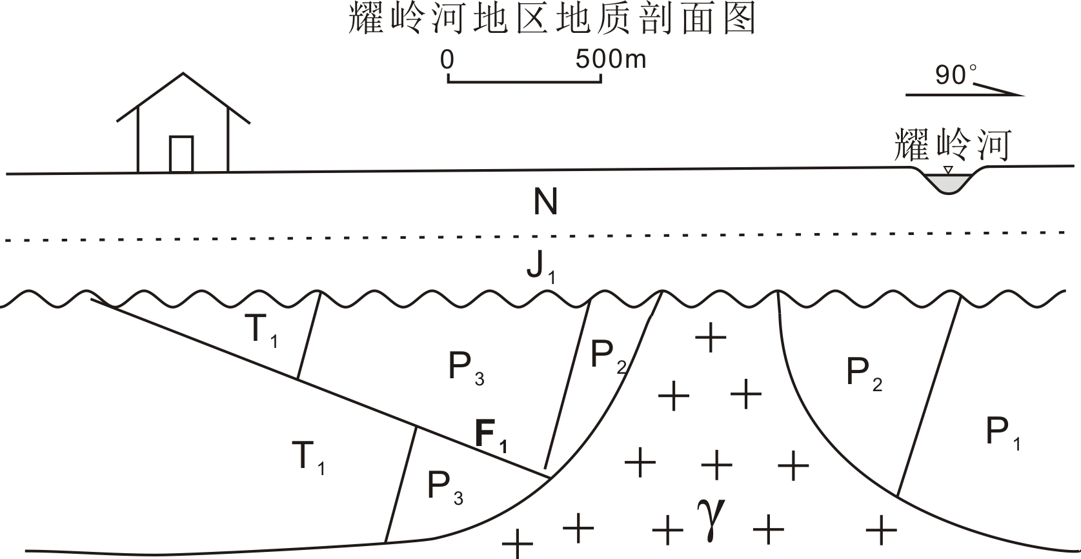

五、读图题（共20分）
1、根据梁家湾地区地层发育平面图，判断褶皱的类型，并对该褶皱特征进行简要描述。（10分）
答：（1）梁家湾地区发育的地层主要为志留系、泥盆系、石炭系和二叠系。（3分）
（2）梁家湾地区发育的褶曲为一个向斜构造，（2分），其核部地层为二叠系地层，与下部地层呈整合接触。两翼地层由志留系、泥盆系和石炭系所组成。西翼地层向东倾，倾角为60度，东翼地层向西倾，倾角为30度。褶皱为倾斜褶皱，褶皱的轴面向西倾，枢纽呈南北向。（5分）

2、阅读下面的耀岭河地区地质剖面图，指出该地区出现的地层（正式中文名称）以及它们之间的接触关系，自行识别图中的各种地质构造，简要描述图中存在的地质构造现象并对其命名。（10分）
答：（1）该地区地层有5种接触方式：整合接触、平行不整合接触、角度不整合接触、侵入接触、侵入体的沉积接触（2分）
①其中，下二叠统、中二叠统、上二叠统、下三叠统之间为整合接触。（1分）
②下侏罗统与新近系之间为平行不整合接触。（1分）
③下侏罗统与其下地层：下二叠统、中二叠统、上二叠统、下三叠统之间为角度不整合接触；（1分）
④岩浆岩体与周围围岩呈侵入接触。（1分）
⑤岩浆岩体与下侏罗统呈侵入体的沉积接触。（1分）
（2）在该地区下方发育有一个逆断层。
根据剖面图可知，断层上盘的地层相对向上运动，反映出断层下盘相对下降，为逆断层。（1分）
根据断层切穿了最新的地层为下三叠统，未被该断层切穿的最老的地层为下侏罗统，因此判断该断层形成的时代为早三叠世至早侏罗世之间。（2分）

